Phần 1: Nguy cơ kỹ thuật khi Presentation Tier gọi thẳng SQL Database
Việc Mobile App (Presentation Tier) thực thi trực tiếp câu lệnh SQL UPDATE xuống Database sẽ gây ra lỗ hổng bảo mật nghiêm trọng (như SQL Injection, lộ thông tin kết nối CSDL trực tiếp trên client) và vi phạm tính toàn vẹn dữ liệu do bỏ qua hoàn toàn tầng Business Logic (không thể kiểm tra được tọa độ GPS, số tiền COD, hay bắt buộc chụp ảnh xác nhận). Đồng thời, kiến trúc này khiến hệ thống bị đóng chặt (tight-coupling), cực kỳ khó bảo trì và mở rộng sau này.
Phần 2: Sequence Diagram
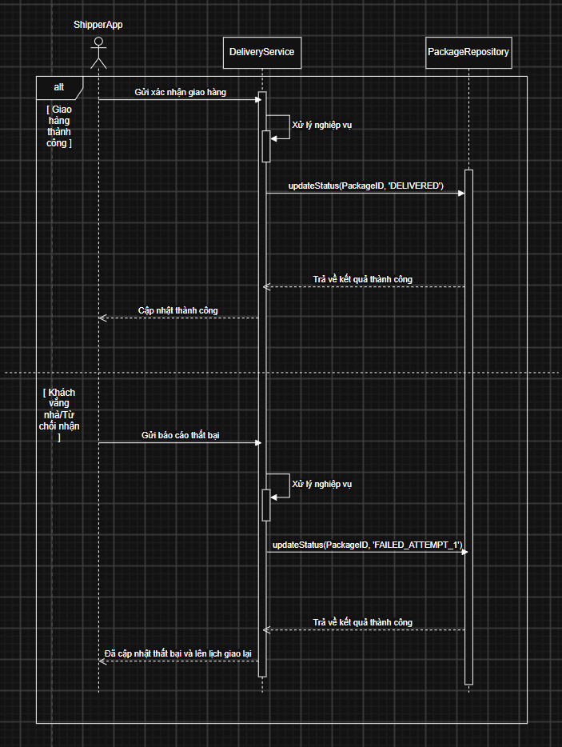
Phần 3: Đặc tả Use Case UC-DELIVERY-01
- Actor: Tài xế giao hàng (Shipper).
- Pre-condition: Tài xế đã đăng nhập thành công vào ShipperApp, hệ thống đang hiển thị bưu kiện ở trạng thái hợp lệ để xử lý (VD: "Đang giao").
- Main Flow:
  - Tài xế chọn đơn hàng #RK-8899 và nhấn nút "Xác nhận đã giao hàng".
  - Nếu bưu kiện có yêu cầu thu hộ (COD > 0), ứng dụng yêu cầu tài xế nhập số tiền đã thu và tải lên ảnh xác nhận giao hàng. (Nếu COD = 0, bỏ qua bước này).
  - Tài xế nhập đủ thông tin và gửi yêu cầu.
  - ShipperApp đóng gói dữ liệu thành DTO và gửi lên DeliveryService.
  - DeliveryService kiểm tra tính hợp lệ của nghiệp vụ: đối chiếu tọa độ GPS thực tế và kiểm tra ảnh xác nhận COD (nếu có).
  - DeliveryService gọi PackageRepository lưu trạng thái cập nhật đơn hàng thành DELIVERED.
  - Hệ thống trả về thông báo "Cập nhật giao hàng thành công" trên màn hình của tài xế.
- Post-condition: Trạng thái của bưu kiện trong cơ sở dữ liệu được cập nhật thành DELIVERED và lưu trữ đầy đủ thông tin bằng chứng giao hàng (thời gian, GPS, ảnh chụp nếu có COD).

